Instituto de Educação Infantil e Juvenil

Outono, 2020. Londrina, de Abril.

Nome: ____________________________________ Turma: ____________

Área do conhecimento: Educação Física | Professor: Leandro

EDUCAÇÃO FÍSICA – KUNG FU

- AQUECIMENTO, ASSISTA E INTERAJA COM O VÍDEO DE EXERCÍCIO DO GRUPO KIDZ BOP:
https://youtu.be/9BrELdFBQnk?t=19
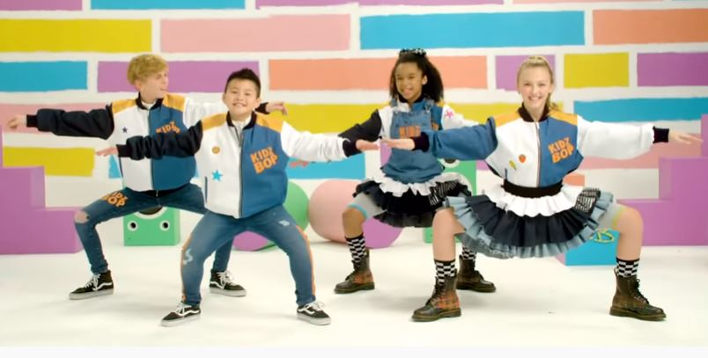
- AGORA VAMOS FAZER UMA COREOGRAFIA COM MOVIMENTOS DO KUNG FU
https://www.youtube.com/watch?v=mYyb-u4MOOc
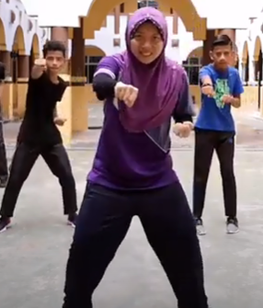
- TENTE COLOCAR ESSES MESMOS MOVIMENTO EM PRÁTICA ASSISTINDO AO CLIPE OFICIAL.
https://www.youtube.com/watch?v=5I2MHj1iDIU
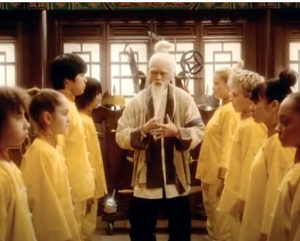

- ESCREVA E OU DESENHE RELATANDO COMO FOI ESSA AULA.

